4/10 栄養部会研修受講後アンケート結果
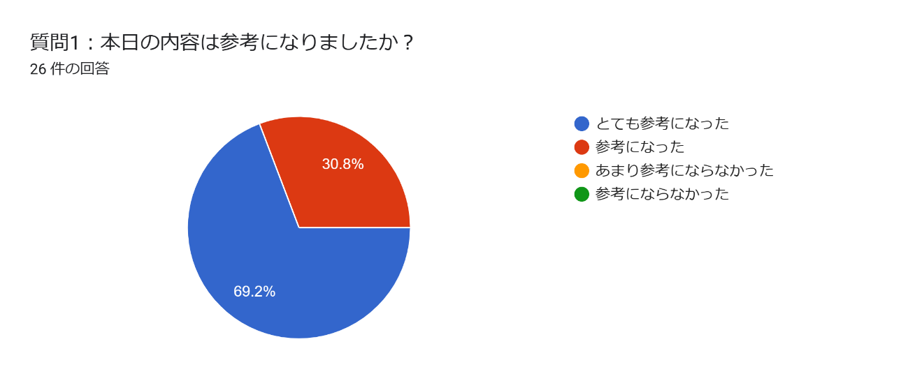
- 本日の内容は参考になりましたか？

- 参考になった内容についてご記入ください。
・介護報酬改定について分科会の情報が栄養に特化したものがあまりないので参考になりました。
・具体的な手引きなどの情報もあり、盛りだくさんの内容だった。
・令和6年度への動向が確認出来、モチベーションが上がりました。
・手引書の作成が必要なことがよく分かった。
・医療保険、介護保険ダブル改訂の内容に対してのポイントを栄養士目線からアドバイスをいただけました。
・/管理栄養士二人体制になった場合の収益など具体的な説明があってよかった。
・令和６年度介護報酬改定についての情報を得ることができた。
・行政の動向など貴重な情報を得ることができた。
・他施設のコロナの対応を知ることができて良かった。
・他施設のコロナクラスター時の食事配膳内容や方法などを知ることができて良かったです。
・令和6年度介護報酬改定に向けた先進的な考え方と取り組みのためのヒント。
・『コロナ禍おける管理栄養士の役割』では、他施設の様子が窺え参考になりました。
・介護報酬改定に向けての方向性を知ることができた。
・コロナクラスターは自身の施設でも何度か経験し、その都度新しい発見がありました。他施設のケースを知る事で、参考に出来る事や再確認できることがありました。
・杉山先生の話は毎年興味深く聞かせて頂いています。来年度の介護報酬改定の動きも知る事が出来て良かったです。
・取り組むべき課題が具体的にわかった。
3. 自施設で実務に活かせる内容が得られましたか？
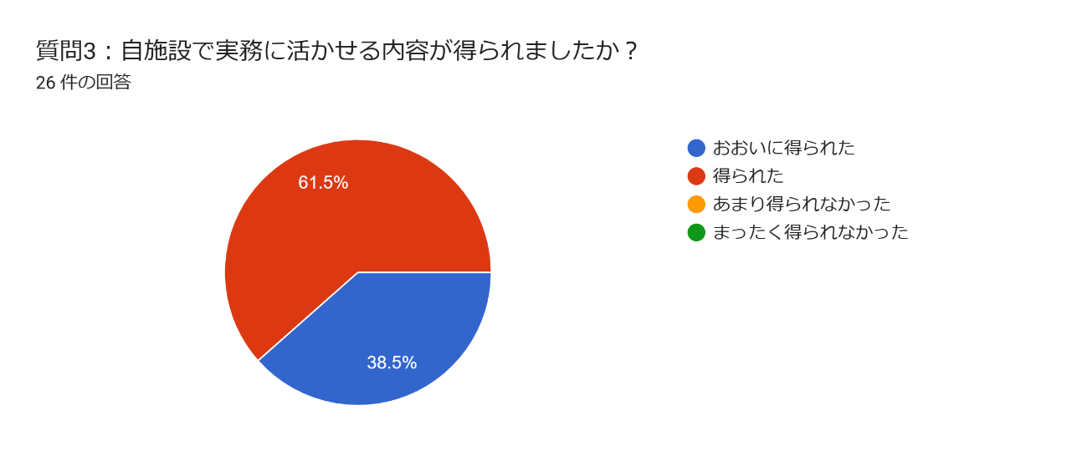
- 自施設で実務に活かせる内容は具体的にどのようなことかご記入ください。
・今一度、手引書を参考に業務を見直していきたいと思います。
・栄養士の入職予定あり。新卒なので手引書があれば 大事な部分をきちんと説明できると思った。
・いつも杉山先生のお話で通常業務の不安点が解消されることが多いです。ありがとうございます。
・昨年度の新人に刺激が入った。
・やるべきことが明確になった。
・参考にすべき書籍などがわかった。
・他施設のクラスター時の補食や咽頭痛時のアイスなど参考にさせていただきます。
・人員不足の時の食事対応方法。
・当施設では管理栄養士の配置人数が整っていないため、まずは管理栄養士増員のための提言と書類作成を参考にしたいと思います。
・一人栄養士なので、今後二人体制にする必要性について考えたい。
・参考となる資料や先駆的な取り組み事例などを知ることができた。
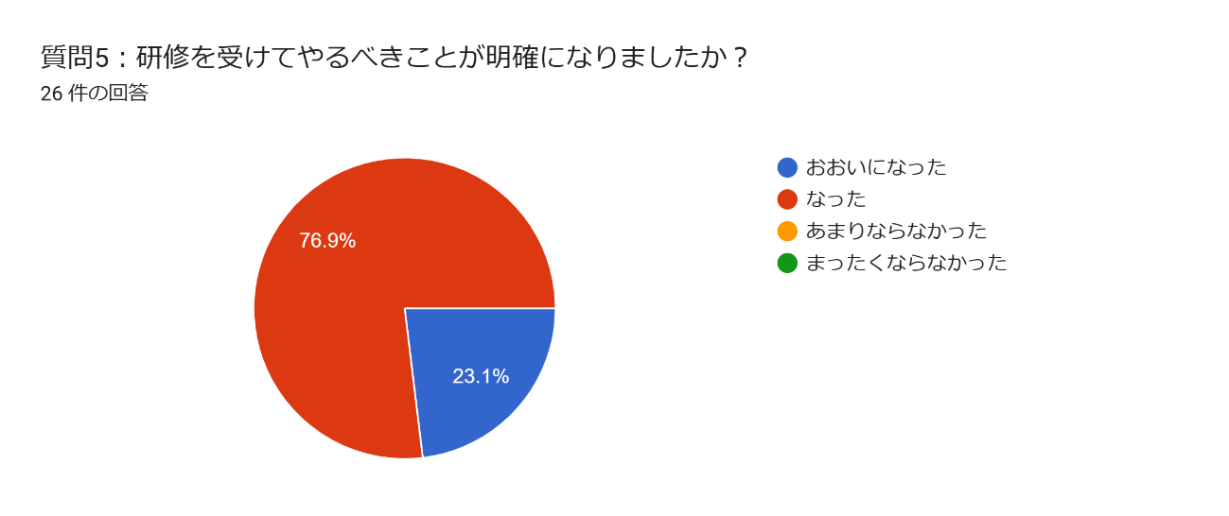
- 研修を受けてやるべきことが明確になりましたか？

- 研修を受けてやるべきことを具体的にご記入ください。
・強化加算の算定に向けて攻略していきたい
・体制を整えながら、少しでも通所の加算に取り組みたい。
・通所の加算に対して迷っていたが、加算算定しようと思いました。
・通リハの加算算定につなげていきたい
・加算取得に対する意識の持ちようなどを参考にしたい。
・施設として、一体型の計画書を使用していないので今後課題かと思いました。
・リハビリ・機能訓練・口腔・栄養の連携
・コロナ禍における管理栄養士の役割も介護報酬改定に向けて管理栄養士がやるべきことも、多職種連携の強化が求められていると感じました。平時より連携を意識し業務にあたりたいと思います。
・R3介護報酬改定での基礎固め
・抱えている課題の優先順位が付きやすくなりました
・栄養ケアのマニュアル作成や、多職種の連携強化などやるべきことがわかった。
- その他、講演に関する質問や感想等あればご記入ください。
・挙手機能を使用できてオンラインなのに参加しているライブ感があってよかったです
・令和6年度介護報酬改定の概要もわかり次第研修会で取り上げてほしい
・元気そうな杉山先生の講義を聞けて良かったです。
・ZOOM研修のおかげで業務調整が取りやすく有難いです
- 部会運営へのご意見があればご記入ください。
・ズームや研修室など いろんな研修会があればと思います
・なかなか行動に制限がある中、大変とは思いますが今年もよろしくお願います。
・いつもお世話にあり、ありがとうございます。オンラインの研修を続けて下さい。
・特にございません。いつも身になる研修をありがとうございます。
・いつも企画して頂きありがとうございます。
・いつもありがとうございます 栄養部会開催の研修会が老健栄養士として一番実務に即した内容なので毎回勉強になります。個人的には、オンライン開催で業務時間に参加しやすくなりましたが、会場参加したほうがその後の記憶に残りやすい気がします。今後も選択できると良いと思います。
・勉強会の開催、ありがとうございます。日々の業務の励みとなります。

- 質問と回答
(質問) 科学的介護推進体制加算のフィードバックの使い方について、フィードバックの件数が少なすぎてどう活用していけばよいか困っています。どうしたら良いでしょうか？
(回答) 現在、情報を集めている状況なので実務に反映していくのは難しいかもしれませんが、今後のフィードバックでは活用していけるようになると思います。

(質問) 当施設では栄養マネジメント強化加算をまだ算定できていません。上司に算定にあたりプラスになる試算書を提出しているのですが算定許可が下りません。何か説得できる良い方法があればご教授ください。
(回答) 令和3年度介護報酬改定対応・介護サービスにおける栄養ケア・マネジメントの実務の手引きに手順書があります。管理者を説得するために作った書類なので手順書を作成し1回で諦めずに再度チャレンジしてみてください。

